МБУК «ЦБ Алексеевского городского округа»
Центральная детская библиотека

«Изучайте фольклор, учитесь на нём.
Без знания прошлого нет будущего»
М. Горький

Год народного искусства и нематериального культурного наследия
Методические рекомендации для библиотекарей муниципальных библиотек,
обслуживающих детское население Алексеевского городского округа.

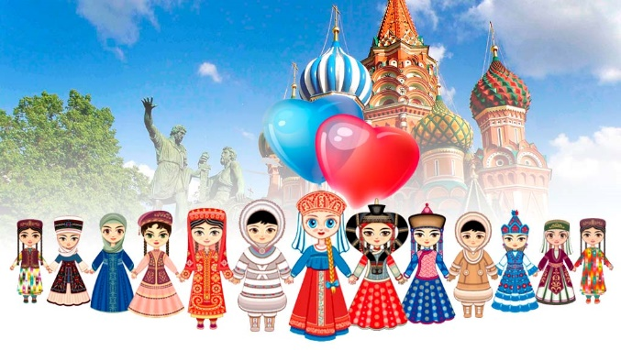

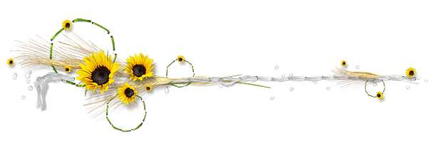
Алексеевка, 2022
«Русский народ не должен терять
своего нравственного авторитета
среди других народов - авторитета,
достойно завоеванного русским искусством,
литературой. Мы не должны забывать
о своем культурном прошлом, о наших
памятниках, литературе, языке, живописи...»
Д.Лихачёв

Вот уже несколько лет, как в нашей стране существует прекрасная традиция посвящать наступающий год какому-нибудь культурному явлению или сегменту, проблеме, которая нуждается в разрешении и рассмотрении, поддержке и дополнительных напоминаниях. Так, например, 2019 год был посвящен театру, 2020 – памяти и славе народа в честь 75-летия Великой Победы, 2021 стал годом науки и технологий. Эта традиция, на протяжении нескольких лет внедряемая в жизнь российского народа, позволяет не просто привлечь внимание общественности к актуальным проблемам, но и провести различные мероприятия, направленные на их разрешение, поиск конструктивных путей в поддержании явлений и тенденций, играющих важную роль в жизни народа.
В сентябре 2019 года на заседании Совета по межнациональным отношениям Президент России Владимир Путин поддержал идею объявить 2022 год годом народного искусства и нематериального культурного наследия народов. «Ранее уже предлагалось провести в России год народного искусства и нематериального культурного наследия наших народов, - сказал Президент. - Давайте так и сделаем. Сделаем это в 2022 году. Важно хорошо и содержательно наполнить его программу, учесть особенности каждого нашего региона».
В каждом регионе есть свои культурные и национальные ценности, музеи, экспозиции, коллективы народного творчества, энтузиасты-общественники, народные умельцы, этнографы. Их предложения и инициативы будут учитываться в первую очередь. Фестивали и ярмарки – неотъемлемые, но не единственные пункты в намеченной работе.
Не останутся в стороне и библиотечные специалисты. Они также примут активное участие, проводя для своих пользователей различные культурно-досуговые и просветительские мероприятия.
Народное искусство (фольклор) — это создаваемые народом на основе коллективного творческого опыта, национальных традиций и бытующие в народе поэзия, музыка, театр, танец, архитектура, изобразительное и декоративно-прикладное искусство.
Термин «народное искусство» синонимичен термину «народное творчество».
Нематериальное культурное наследие Российской Федерации представляет собой обычаи, формы представления и выражения, навыки, а также связанные с ними инструменты, предметы, артефакты и культурные пространства, признанные сообществами, группами и, в некоторых случаях, отдельными лицами в качестве части их культурного наследия. Нематериальное культурное наследие проявляется в таких областях, как устные традиции, исполнительские искусства, обычаи, обряды, празднества, знания и навыки, связанные с традиционными ремеслами.
Виды объектов нематериального культурного наследия включают в себя:
• Устное народное творчество: сказки, эпические песни, эпические сказания, былины, фольклорная проза.
• Исполнительские искусства: песенное искусство, танцевальное искусство, музыкально-инструментальное искусство, театральное искусство (народный театр, народный цирк и т. п.), сказительство.
• Празднично-обрядовая культура: праздники, обряды, ритуалы.
• Техники и технологии: техники и технологии, связанные с традиционными ремеслами; с народными музыкальными инструментами; с традиционным народным костюмом; с традиционной хозяйственной и бытовой культурой.
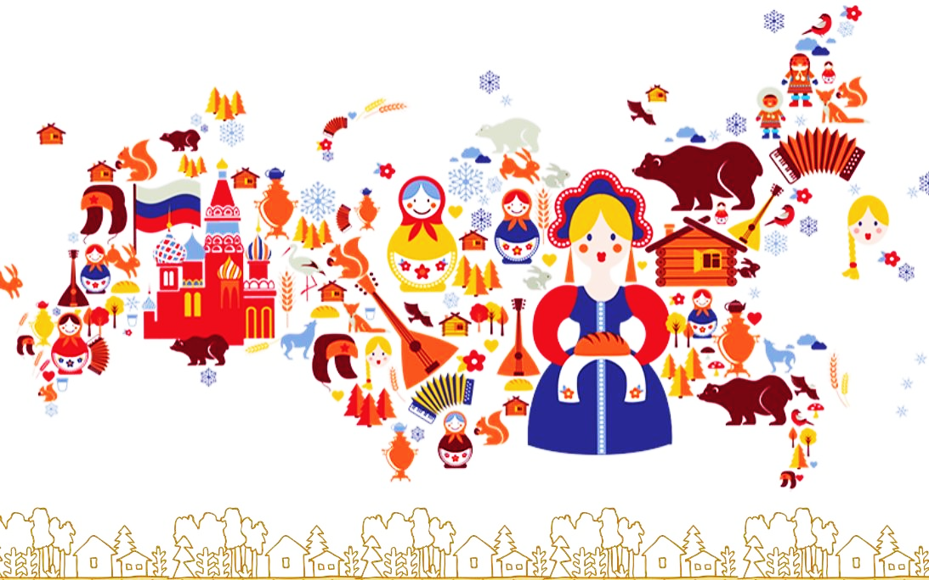

Многие объекты нематериального культурного наследия, зафиксированные на различных носителях, хранятся не только в государственных архивах и музеях, но и в библиотеках. Сюда входят образцы музыкального, словесного, хореографического фольклора, а также сведения о диалектах и говорах, праздниках, обрядах, обычаях, традициях народной художественной культуры в ее исконных формах. Фонды документов по народной культуре – результат кропотливой и длительной работы этнографов, историков, филологов, энтомузыкантов и других специалистов. Именно поэтому необходимо обеспечить их сохранность и предотвратить утрату ценнейшей информации.
В настоящее время в культурной жизни нашей страны отмечается взрыв интереса к отечественной истории, национальной культуре, утраченным традициям, фольклору, народным искусствам и ремеслам. Это имеет огромное значение для библиотек, так как чтение книг и других произведений печати остается одним из наиболее универсальных способов постижения своей истории, смысла традиционной культуры, овладения навыками и умениями в различных видах народного ремесла. Одним из основных направлений работы библиотек в настоящее время является краеведение. Библиотекари проводят большую исследовательскую работу по изучению истории населенных пунктов, осуществляют сбор разнообразных фактов, способствующих воссозданию истории местности. Тесно увязана с темой краеведения работа по продвижению к читателям, населению традиционного народного искусства.
Библиотекари должны понимать, что без знания истории края, своих корней, народного творчества рушится преемственность поколений. Библиотекам принадлежит важная роль в сохранении традиционного народного искусства, особенно регионального и местного. Основными задачами библиотек в этом направлении являются: разработка и проведение мероприятий, направленных на закрепление и популяризацию объектов нематериального наследия в социуме; увеличение посещаемости культурных мероприятий; возрождение, сохранение и развитие культурно-исторических традиций; создание условий для развития местного традиционного народного художественного творчества.
Библиотекари должны стремиться научить читателей, особенно читателей-детей, чувствовать красоту и гармонию произведений народного искусства. Подобная работа оживляет содержание библиотечной деятельности, привлекает внимание населения и читателей, помогает им узнать о творческой и бытовой жизни предшествующих поколений.
В библиотеки, где оформлены выставки народного творчества, люди приходят с удовольствием и интересом. В ходе таких мероприятий молодое поколение наглядно перенимает традиции народного искусства, в библиотеки приходят новые читатели.
Необходимо выделить основные направления деятельности библиотек по сохранению и возрождению традиций народного искусства:
- проведение в библиотеках традиционных народных праздников, фольклорных вечеров, в т. ч. в рамках, существующих при библиотеках клубов по интересам;
- организация и подготовка различных мероприятий по изучению народного искусства, выставок народного творчества;
- организация клубов и кружков по рукоделию в традициях народной культуры.
Важную роль в работе библиотек занимает пропаганда народных традиций, праздников, фольклора, обрядов. Перед библиотеками стоит задача научить пользователей чувствовать и воспринимать всю красоту и гармонию народных произведений искусства, предметов народного быта.
Сохранение и развитие национальной культуры, своих корней – это одна из важнейших задач современной библиотеки.
В библиотеках есть книги, знакомящие с различными видами старинных ремесел, технологиями изготовления изделий, предварительной обработкой материалов. Оформляются книжные выставки, проводятся обзоры, беседы, мастер-классы, например: - «Забытые умения и ремесла», - «Изделия из дерева», - «Изготовления корзин», - «Народные художественные промыслы», - «Игрушечных дел мастера». Можно организовать выставки поделок местных мастеров: «Умелые руки не знают скуки», - «Сувениры своими руками», - «Вышивка - чудо рук человеческих».
В библиотеках традиционно проводятся литературно-музыкальные вечера, посвящённые народной песне, народные праздники и обряды, дни народной музыки. Такие мероприятия всегда интересны, эмоциональны, информационно насыщенны, привлекают внимание читателей.
4 ноября ежегодно проходит всероссийская акция «Ночь искусств». В 2022 году она состоится уже в десятый раз. Музеи, театры, выставочные и концертные залы проведут тематические мероприятия в офлайн- и онлайн-формате. Необходимо обязательно отразить в годовых планах в Год народного искусства и участие библиотек в этой культурно-образовательной акции.
Можно подготовить для посетителей познавательные программы, интересные выставки народного творчества, яркие музыкальные номера и запоминающиеся мастер-классы, лектории об искусстве, показы концертов, виртуальные экскурсии по музейным экспозициям и многое другое.
Масса полезного материала для подготовки мероприятий содержится на портале Культура РФ. Так, в разделе «Традиции» https://www.culture.ru/traditions можно найти сказания и гадания, заговоры и обряды, ритуалы и обычаи народов России, узнать, как менялись русские традиции в веках. В Год народного искусства это особенно востребованно и актуально.
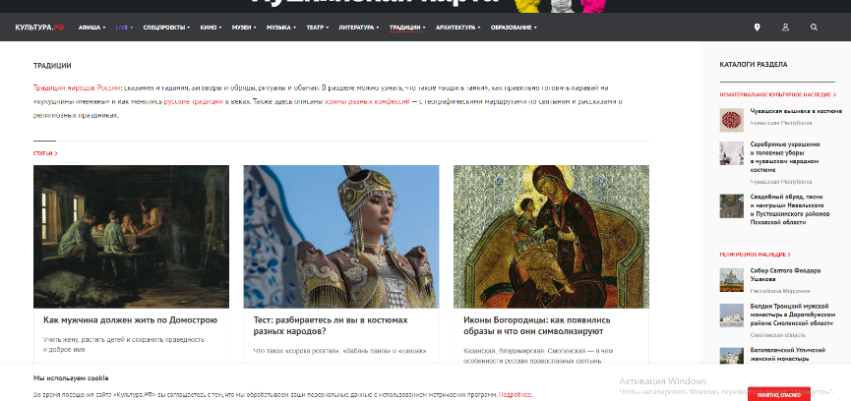

Названия для выставок:
❖ «В каждой избушке – свои игрушки»
❖ «В мире нет милей и краше песен и преданий наших»
❖ «Возвращение к истокам»
❖ «Гончарное искусство»
❖ «Диво дивное - песня русская»
❖ «Духовность. Нравственность. Культура»
❖ «Заветы доброй старины»
❖ «Звени, звени, златая Русь»
❖ «Из нас слагается народ»
❖ «К истокам народной культуры»
❖ «Мир дому твоему: традиции и обычаи»
❖ «Многообразие русских народных промыслов»
❖ «Народным традициям жить и крепнуть»
❖ «Путеводитель по святым местам России»
❖ «Старинные русские народные игры»
❖ «Традиции живая нить»
❖ «Традиции. Духовность. Возрождение»
❖ «Храмов благовест святой»
❖ «Я люблю твою, Россия, старину»

Формы и названия массовых мероприятий:
❖ Акция «Ночь народного искусства»
❖ Библиоринги: «Не говори шершавым языком», «Как правильно по-русски?», «Наш дар бесценный – речь»
❖ Вечер-встреча с деятелями искусства и культуры «Щедра талантами, родная сторона»
❖ Вечер-дайвинг «Культура древних славян»
❖ Викторины: «Пословица недаром молвится», «Не тайна ли родной язык?»
❖ Всероссийская акция «Единый день фольклора в России»
❖ Декада народной музыки
❖ Декада народной песни
❖ Декада народных праздников и обрядов
❖ Декада народных ремёсел
❖ Декада устного народного творчества
❖ Декада фольклорного театра
❖ День библиографии «Фольклорная азбука»
❖ Дни информации «В гостях у мастеров народных промыслов», «Мир русского фольклора», «Память народа в книжной культуре»
❖ День русской культуры «Звени и пой, златая Русь!»
❖ День русской национальной культуры «Славянская радуга», «Славянский калейдоскоп»
❖ Дискуссионный час о важности русского языка «Самое бесценное богатство – русская речь»
❖ Интеллектуальные игры: «В стране русского языка», «Родное слово, родная речь», «Кладезь мудрости – русская пословица», «В крылатом слове – окрыленная истина».
❖ КВН по русским пословицам и поговоркам «Пословица – недаром молвится»
❖ Лекторий «Мудрое слово Древней Руси»
❖ Лингво-вечер-признание «Я голову пред ним склоняю снова – его Величество родное наше слово…»
❖ Литературно-познавательное путешествие «Страна детского фольклора» (потешки, считалки, небылицы)
❖ Образовательные игры для детей и взрослых: «Весёлая грамматика», «Занимательная стилистика», «Давай откроем словари», «Есть речи – значенье понять невозможно!»
❖ Познавательно-игровая программа «Славянское чудо – русская речь, сегодня, сейчас – её нужно сберечь!»
❖ Познавательный час «Обряды и традиции русского народа»
❖ Праздник «Культура России, традиции русского народа»
❖ Праздник «чистого слова» «Чистое слово. Чистая речь. Чистая душа»
❖ Праздник народного творчества и культуры «Славянские кружева», «Весна славянского братства»
❖ Праздник русского языка и культуры «Родством крепка славянская душа»
❖ Творческая мастерская «Золотая хохлома», «Это что за хоровод в селе Дымково живёт?»
❖ Творческий марафон «Сила традиций»
❖ Урок-познания «Учитесь говорить по-русски!»
❖ Устный журнал «История развития языка – история развития человечества»
❖ Фольклорный вечер «Песни наших бабушек»
❖ Цикл мероприятий о русском языке: «И мы сохраним тебя, русская речь!» «Русский язык – наше наследие», «О сохранении русского языка – во весь голос», «В русской речи – всё моё родное», «Слово звучит лишь в отзывчивой среде».
❖ Час диалогового общения «Русский язык на изломе эпох»
❖ Час знакомства «Светлый мир народной культуры»
❖ Час истории «В святой Руси мы сердце обрели»
❖ Час книжеславия «От аза до ижицы», «Всё началось с таблицы, свитка, бересты»
❖ Час национальной культуры «Родники славянской культуры»
❖ Час познания «Путешествие в страну славянской азбуки»
❖ Час фольклора «Фольклорные посиделки»

Электронные ресурсы:

- Календарь фольклорных дат и праздников
http://vokrugknig.blogspot.com/2021/11/2022.html
- Список шедевров устного и нематериального культурного наследия человечества https://ru.wikipedia.org/wiki/

- Нематериальное культурное наследие России https://www.culture.ru/traditions/culture-heritage/location-russia

- Виды и история народного искусства https://veryimportantlot.com/ru/news/blog/chto-takoe-narodnoe-iskusstvo

- Культурное наследие https://saveheritage.fund/cultural-heritage/

Приложение

«В старину бывало так»-
краеведческая гостиная
/Центральная детская библиотека/
Сост. Н.И.Сапрыкина
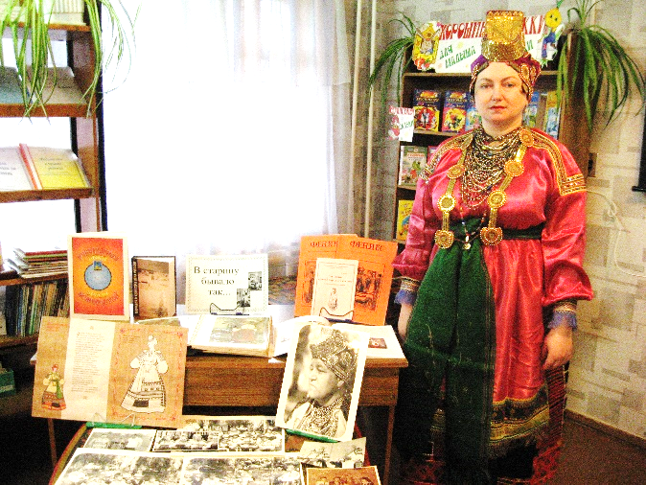

Цель: раскрыть основы понимания народного творчества Белгородчины как части отечественной культуры, познакомить с народными культурными традициями села Афанасьевка Алексеевского городского округа. Привить уважительное отношение к традициям и истории родного края.
Оформлена выставка «В старину бывало так…» с литературой о народном художественном творчестве Белгородского края, с фотографиями народного коллектива с. Афанасьевка (рук. Е.Т.Сапелкин)

Гостиную ведут 2-е ведущих, одна наряжена в русский народный костюм с. Афанасьевка

1Вед. Я люблю тебя, Россия
Дорогая наша Русь.
Нерастраченная сила, неразгаданная грусть.
Ты размахом необъятна, нет ни в чём тебе конца,
Ты веками непонятна чужеземным мудрецам!

2Вед. Ты, Россия, родная заветная!
За твою широту, за твою красоту
Я люблю тебя Родина светлая!

1Вед. Добрый день, уважаемые гости!
2Вед. Здравствуйте, дорогие друзья! Юные книголюбы!
1Вед. Белогорье – милый сердцу отчий край. Здесь живут близкие, друзья. Этот край все мы любим, этим гордимся.
2Вед. Человеку дорого место, где он родился, откуда начался его собственный путь в жизнь, память, что оставили о себе его предки.
1Вед. По праву «Летопись» нашего края можно назвать самой интересной книгой, которая нас с первых лет жизни учит истории, языку, ежечасно открывает нам значение и смысл всей жизни на Земле.
2Вед. (Обращая внимание читателей на книжную выставку) В нашей библиотеке есть книги о родном крае, о родном городе, которые всегда к услугам читателей. В любое время вы можете полистать эту литературу.
1Вед. У каждого города, большого или маленького, древнего или только что возникшего есть своё лицо. Одни славятся каменными особняками, памятниками культуры и архитектуры, другие проспектами и набережными, соборами и маленькими церквушками, третьи старинными домиками с удивительной деревянной резьбой.

2Вед. Интересен и своеобразен и наш город – Алексеевка. В истории, казалось бы, небольшого, провинциального городка отразилась история отечества.
1Вед. Ребята, чем или кем прославился наш город, наш край? И чем или кем мы можем гордиться?
(Ответы детей)
2Вед. О Белгородской земле, о местах, в которых мы живём, об истории, природе, знаменитых земляках вы можете узнать, прочитав книги Анатолия Николаевича Кряженкова.
1Вед. А сегодня вы, наверное, заметили, как красиво выглядит наша ведущая. Мы хотим представить вам частичку культуры нашего края. Хотим познакомить вас с тем, как одевались ваши прадедушки и прабабушки, люди, жившие в нашем краю и сумевшие сохранить и донести до наших дней традиции народной культуры.
2Вед. Традиционная русская культура с самого детства прочно входит в наше сознание, становится основой жизни и деятельности.
1Вед. Очень хочется, чтобы каждая крупица, составляющая традиционную русскую культуру, была бережно сохранена, чтобы мы ничего не растеряли на трудном историческом пути.
2Вед. А не растеряем мы это в том случае, если найдутся люди, которые бережно по крупицам будут собирать и сохранять народные традиции.
1Вед. И о таких людях мы хотели бы сегодня вам немного рассказать. На юге нашего района, в 20-ти километрах от города Алексеевка, раскинулось старинное русское село Афанасьевка, которое знают не только у нас в области, в Москве, но и далеко за границей. Чем же прославилось это знаменитое русское село?
2Вед. А знаменито оно тем, что жили и живут в нём люди, которые сохранили песенное наследие своего села и пели свои песни так, как пели много лет назад.

1Вед. И выступали в тех костюмах, которые передавались из поколения в поколение. Благодаря им этот костюм-наряд стал реликвией и дошел до наших дней. Вот этому костюму более ста лет.

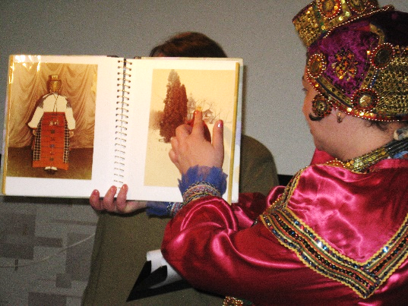
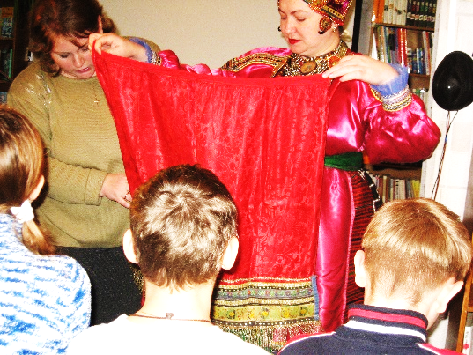

Основу любого русского костюма составляла рубаха. Её одевали мужчины, женщины и дети. Это та часть одежды, которую человек носил от рождения до смерти. Она была широкой, украшалась по подолу, вороту, краю рукавов вышивкой. Украшали вышивкой плотным геометрическим орнаментом, похожим на узорное ткачество. Вышивку выполняли чёрной шерстью тонкими мелкими стежками в технике «набор». Вот это нарушники (манжеты). Изготовлялась рубаха из материала домотканого производства – конопли, льна. Рубахи, как основной атрибут женского костюма, были как нарядные, праздничные так и повседневные или будничные.
Вот это понёва – это прабабушка современной юбки. Понёва –это два или три сшитых или частично сшитых куска клетчатой шерстяной ткани, используемой как набедренная одежда. Понёва одевалась поверх рубахи и украшалась подпояской. Была на костюмах такая деталь как гомонец- похожий на карман, где девушки хранили платочки, ложили семечки. Вот эта часть костюма, похожая на фартук называлась завеска. Завески были бурашные или копеешные, в зависимости от узора. Понёву одевали только замужние женщины, девушки носили сарафаны.
Одна из традиций женского русского наряда – скрывать линии женского тела и делать фигуру женщины осанистой.
Самая красива часть этого наряда, как вы уже заметили, это – сорока. Сорока – это головной убор замужних женщин. Незамужние девушки ходили в платках. Сорока состоит из многих частей: главные- кичка (рожки), позатыльник и сама сорока. Кичка – твёрдая основа, надеваемая на голову, сорока – лёгкий чехол, покрывающий основу и дополняемый множеством деталей. Считалось, что рогатые уборы помогали женщине уберечь себя от нечистой силы, сглаза.
Важную роль играли украшения. Мелкие бусы из бисера назывались прутиками и одевались в первую очередь, затем одевались бусы покрупнее и назывались ожерелье. Были бусы на одной нитке – чепки, по центру висел или крест, или икона, как в данном случае в этом наряде. Вот эта интересная деталь называется гребатка.
Обувь- (у нас её нет) была такая: кто побогаче носили хромовые сапоги гармошкой, они издавали звук, когда женщина плясала. А кто победней одевали башмачки парусиновые на шнурочках. Зимой все ходили в валенках.
2Вед. Песенным творчеством в селе Афанасьевка занимался Ефим Тарасович Сапелкин. Он сумел организовать среди жителей села ансамбль, который исполнял старинные русские песни.
1Вед. Любовь к песенному искусству старались привить с самых малых лет. И этим занималась активная участница хора, руководитель детского ансамбля Веникова Анна Федотовна.
2Вед. И пели они так, что ими заинтересовались далеко за пределами нашей области. К ним в село стал приезжать, чтобы послушать и записать их песни профессор Московской консерватории Вячеслав Михайлович Щуров. Он впоследствии написал книгу о них. И не раз привозил с собой иностранные делегации в село Афанасьевку.
И сейчас мы вам покажем подлинные записи выступлений ансамбля, и рассказ одной из участниц ансамбля об истории русского наряда
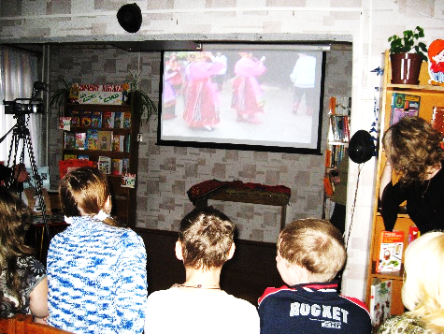
(Просмотр видеофильма)

1Вед. Средь белых холмов на юге России,
У тихой реки, где берёзы и ивы,
Нет края роднее, нет места красивей
Моей Алексеевки, родины милой
Повсюду в стране, самой светлой на свете,
Живут твои, ставшие взрослыми дети.

2Вед. И славят твоё, Алексеевка, имя
Полезными людям делами своими.
Но сколько б дорог нами не было пройдено,
Нам снятся и манят холмы меловые
В сердце ты с нами любимая родина,
Святой уголочек в бескрайней России.

1Вед. Очень важно, ребята, чтобы мы живущие ныне, и те, кто придёт нам на смену, помнили о своих истоках, о преемственности поколений, неразрывной связи времён, чтобы познание прошлого облагораживало душу, и не покидала гордость каждого человека за свою малую родину, за его родной край.
(В заключении звучит русская народная песня «Соловушка»)
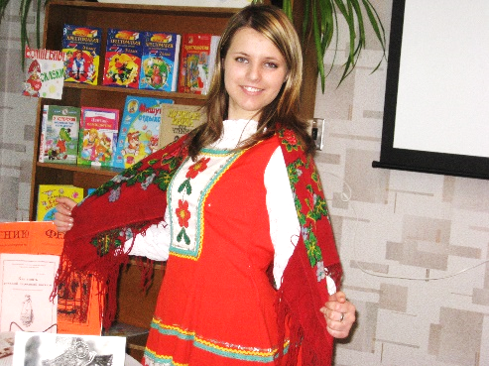

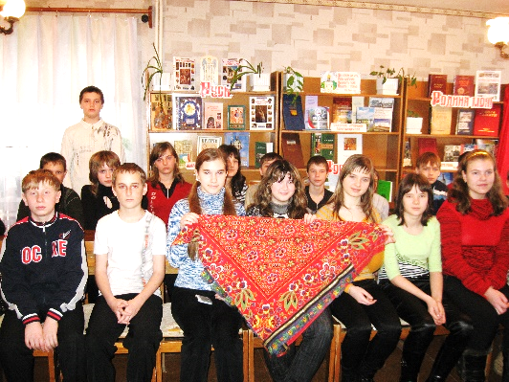

Для заметок:

Составитель:
Сапрыкина Н.И.
Ведущий методист по работе
с читателями-детьми

